**KUPNÍ SMLOUVA**



číslo smlouvy: MZŠMŠ-ČT-852/2023

|  |  |  |  |  |  |  |
| --- | --- | --- | --- | --- | --- | --- |
| **1.** | **Masarykova základní škola a mateřská škola Český Těšín** | | | | | |
| se sídlem: |  | Komenského 607/3, 737 01 Český Těšín | | | | |
| zastoupena: |  | Mgr. Michalem Nešporkem, ředitelem | | | | |
| IČ: | 60784512 | | |  |  |  |
| DIČ: |  | CZ60784512 | | | | |
| telefon: | XXX | | XXXXXXXXX |  |  |  |
| e-mail: |  |  | XXXXXXXXXXXXXXXX | | | |
|  |  |  | | |  |  |
| č. účtu: | 1721667379/0800 | | | |  |  |
| (dále jen **kupující**) | | | | | | |
| a |  |  |  |  |  |  |
| **2.** | **Toras Marketing s.r.o.** | | | | | |
| zapsána v | Obchodním rejstříku vedeným u Krajského soudu v Ostravě | | | | | |
| se sídlem: | Chotěbuzská 284, 735 61 Chotěbuz | | | | | |
| zastoupena: | Ryszardem Slowiaczkem | | | | | |
| IČ: | 26860961 | | |  |  |  |
| DIČ: | CZ26860961 (plátce DPH) | | | | | |
| Telefon: | XXXXXXXXXX | | |  |  |  |
| e-mail: | XXXXXXXXXX | | | | | |
| č. účtu: | XXXXXXXXXX | | | |  |  |

(dále jen **prodávající**)

uzavřeli níže uvedeného dne podle ustanovení § 2079 a následujících Občanského zákoníku v platném znění (dále jen občanský zákoník) kupní smlouvu, která má tento obsah:

**I. Předmět a místo plnění**

1. Předmětem plnění dle této smlouvy je dodávka **interaktivní LCD tabule vč. příslušenství - model E-LED Philips 86BDL3052E-UHD vč. pojízdného stojanu, montáže a kabeláže** (dále jen **předmět koupě**). Parametry předmětu koupě jsou uvedeny v technické specifikaci cenové nabídky, která je přílohou této smlouvy.
2. Místem plnění je Masarykova základní škola a mateřská škola Český Těšín, Komenského 607/3, 737 01 Český Těšín.
3. Prodávající prohlašuje, že je odborně způsobilý k zajištění předmětu plnění podle této smlouvy.
4. Prodávající se zavazuje dodat uvedený předmět koupě v místě plnění a převést na kupujícího vlastnické právo k tomuto předmětu koupě. Kupující se zavazuje zaplatit prodávajícímu za dodávku předmětu koupě bez vad a nedodělků kupní cenu.
   1. **Cena**
5. Smluvní strany se dohodly, že cena dodávky předmětu koupě dle čl. I. této smlouvy činí:

|  |  |
| --- | --- |
| Cena v Kč bez DPH | 123 884,30 |
|  |  |
| DPH 21 % v Kč | 26 015,70 |
|  |  |
| **Cena v Kč vč. DPH** | **149 900,00** |
|  |  |

1. Specifikace předmětu koupě je uvedena v příloze této smlouvy.
2. Cena je maximální a zahrnuje veškeré náklady, které prodávající vynaloží na dodávku, přepravu, kabeláž a montáž předmětu koupě.
3. DPH bude účtováno podle zákona č.235/2004 Sb., o dani z přidané hodnoty, ve znění platném ke dni uskutečnění zdanitelného plnění podle této smlouvy.
   1. **Podmínky plnění**
4. Prodávající je povinen dodat kupujícímu předmět koupě dle čl. I. bodu 1. smlouvy **v termínu nejpozději do 31. 8.** **2023.**
5. Pro předání a převzetí předmětu koupě bude prodávajícím připraven předávací protokol, který bude potvrzen zástupci obou smluvních stran.
6. Zjistí-li kupující, že předmět koupě vykazuje vady, sdělí tuto skutečnost písemně prodávajícímu v den předání a převzetí a své stanovisko odůvodní (tím nejsou dotčena práva kupujícího z vad předmětu koupě, které kupující při předběžném seznámení se s předmětem koupě neodhalil nebo které vyjdou najevo dodatečně). Prodávající se zavazuje k odstranění takto zjištěné vady či nedodělku bez zbytečného odkladu, nejpozději však do pěti pracovních dnů ode dne předání a převzetí v případě, pokud kupující předmět koupě s vadou či nedodělkem převezme. Prodávající je oprávněn opětovně vyzvat kupujícího k převzetí předmětu koupě až poté, co vytčené vady, nedodělky i jiné nedostatky předmětu koupě odstraní.
7. Datum předání a převzetí předmětu koupě bude datem zdanitelného plnění.

**IV. Platební podmínky**

1. Prodávající je oprávněn vystavit daňový doklad, příp. daňové doklady (dále jen „faktura“) na kupní cenu v den předání a převzetí zboží kupujícímu se splatností 14 dnů ode dne jeho doručení kupujícímu na adresu kupujícího.
2. Faktura prodávajícího musí mít náležitosti daňového dokladu dle příslušných právních předpisů. Dále musí faktura obsahovat číslo smlouvy kupujícího.
3. Nebude–li faktura obsahovat některou ze stanovených náležitostí, nebo bude chybně vyúčtována cena, je kupující oprávněn takovou vadnou fakturu před uplynutím doby splatnosti vrátit prodávajícímu k provedení opravy. Prodávající provede opravu vystavením nové faktury s novou dobou splatnosti nebo vystavením opravného daňového dokladu. V takovém případě není kupující v prodlení s placením faktury. Nová doba splatnosti poběží znovu ode dne doručení nově vyhotovené faktury nebo opravného daňového dokladu kupujícímu.

**V. Záruční podmínky**

Prodávající poskytuje na zboží předmětu koupě záruku v délce 24 měsíců ode dne předání předmětu koupě v místě plnění. Výše uvedené záruky platí za předpokladu dodržení stanovených pravidel provozu a údržby. Bezplatný záruční servis bude prodávajícím poskytnut ve režimu on-site přímo v sídle kupujícího, a to následující pracovní den po dni, kdy mu kupující danou vadu písemně oznámí, nebude-li následně mezi smluvními stranami dohodnuto jinak.

**VI. Smluvní pokuta**

1. Kupující má právo požadovat smluvní pokutu při nedodržení termínu dodávky dle čl. III. této smlouvy ve výši 0,1% z celkové ceny dle čl. II. této smlouvy za každý den prodlení a prodávající je povinen požadovanou smluvní pokutu uhradit.
2. Prodávající má právo požadovat smluvní pokutu při nedodržení termínu splatnosti dle čl. IV. této smlouvy ve výši 0,1% z celkové ceny dle čl. II. této smlouvy za každý den prodlení a kupující je povinen požadovanou smluvní pokutu uhradit.
3. V případě prodlení prodávajícího s odstraněním vady nebo nedodělku předmětu koupě řádně a včas je prodávající povinen zaplatit kupujícímu smluvní pokutu ve výši 1.000,00 Kč za každou vadu, u níž je prodávající v prodlení a za každý den prodlení.
4. Žádné ujednání o smluvní pokutě obsažené v této smlouvě se nedotýká nároku kupujícího požadovat v plné výši náhradu škody způsobené porušením povinnosti prodávajícího, na kterou se vztahuje smluvní pokuta.
5. Smluvní pokuty jsou splatné do 21-ti dnů ode dne vyúčtování.

**VII. Další ujednání**

1. Vlastnické právo k předmětu koupě zboží přechází na kupujícího jeho převzetím. Tímto dnem přechází na kupujícího odpovědnost ze vzniku škod na předmětu koupě.
2. Prodlení s termínem plnění o více než 5 dnů je podstatným porušením smlouvy a může být důvodem k odstoupení od smlouvy, pokud se smluvní strany nedohodnou jinak.

**VIII. Závěrečná ustanovení**

* 1. Kupující informoval druhou smluvní stranu, že je povinným subjektem ve smyslu zákona č. 340/2015 Sb., o registru smluv. Smluvní strany se dohodly, že kupující bude subjektem, který vloží smlouvu a všechny její případné dodatky do registru smluv.
  2. Strany smlouvy se dohodly na tom, že tato smlouva nabude platnosti dnem podpisu a účinnosti nabude smlouva dnem uveřejnění smlouvy v registru smluv.
  3. Smluvní strany souhlasí s uveřejněním v registru smluv dle zákona č. 340/2015 Sb., o registru smluv, v platném znění. Smluvní strany souhlasí s tím, že v registru smluv bude zveřejněn celý rozsah smlouvy, a to na dobu neurčitou.
  4. Změnit nebo doplnit tuto smlouvu mohou smluvní strany jen po vzájemné dohodě, a to formou písemných dodatků.
  5. Kupující a prodávající jsou oprávněni odstoupit od této smlouvy v případech stanovených v občanském zákoníku a v případech uvedených v této smlouvě.
  6. Smluvní strany prohlašují, že si tuto smlouvu před jejím podpisem přečetly a že byla uzavřena podle jejich pravé a svobodné vůle, což stvrzují svými podpisy. Smlouva je vyhotovena ve 2 stejnopisech, přičemž kupující obdrží 1 vyhotovení a prodávající 1 vyhotovení.

1. Přílohu smlouvy a její nedílnou součást tvoří:
   * + 1. Cenová nabídka

V Českém Těšíně dne 24.5.2023

Kupující: Prodávající:

………………………………………… …………………………………………

Mgr. Michal Nešporek, ředitel Ryszard Slowiaczek, jednatel

PŘÍLOHA Č. 1



TORAS Marketing s.r.o.

Čapkova 200/7, 737 01 Český Těšín | a

+420 774 711 037 | m

info@toras.cz | e

www.toras.cz | w

**Nabídka pro:**

Masarykova základní škola a mateřská škola Český Těšín

Komenského 607/3

737 01 Český Těšín

IČO: 60784512

**Cenová nabídka:**

**E-LED Philips 86BDL3052E-UHD**

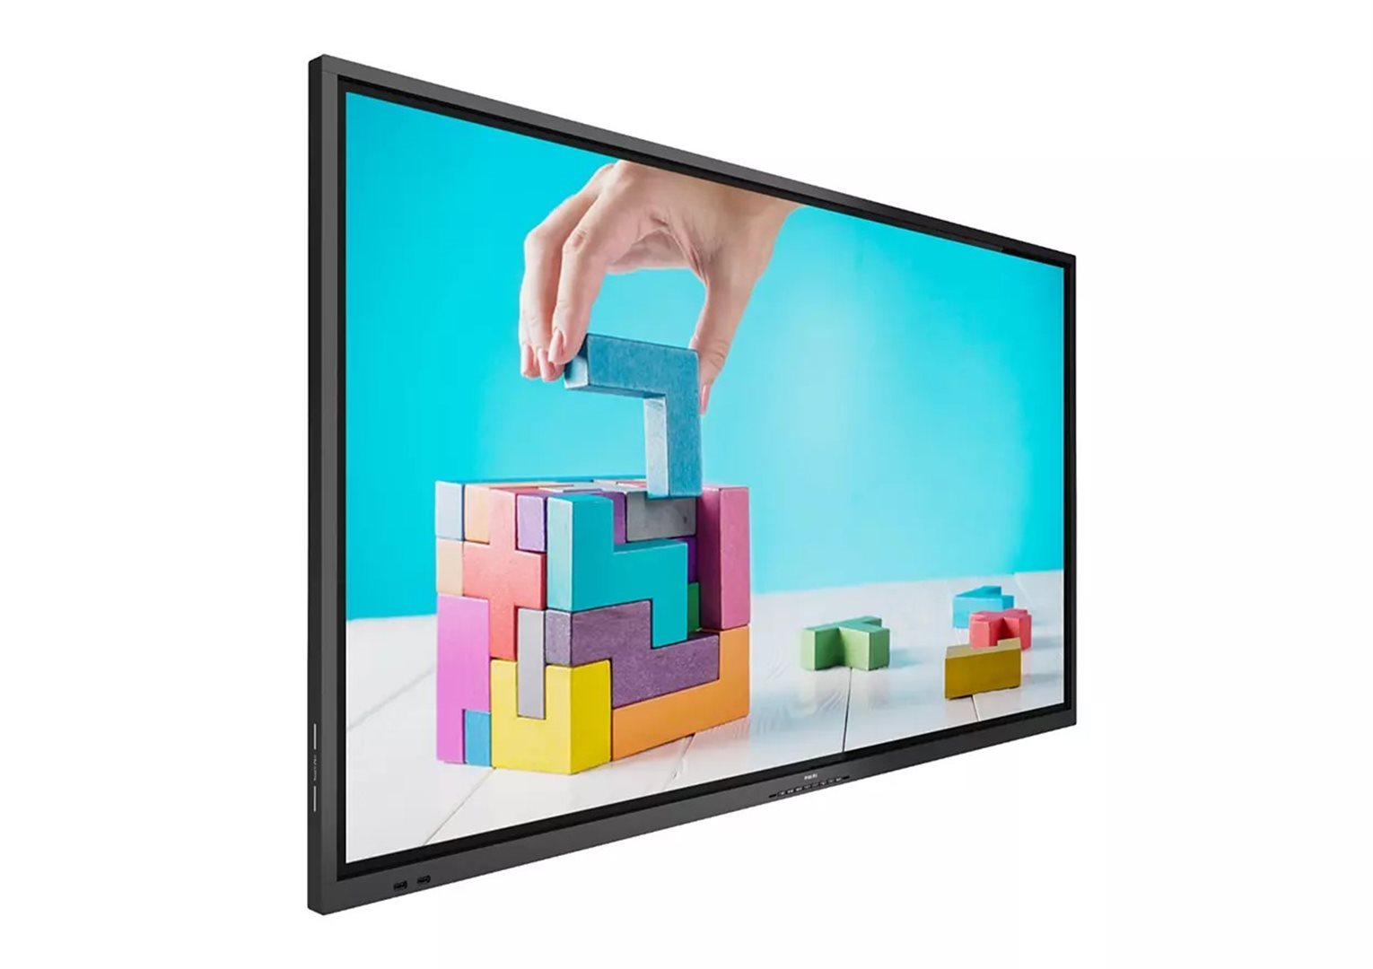

**Interaktivní displej pro vzdělávání**

Dotykový displej Philips E-Line díky 20 bodům dotyku maximalizuje zapojení a inspiruje ke spolupráci. Displej se systémem Android je vybaven tvrzeným sklem s úpravou proti oslnění a odolá náročnému každodennímu používání ve třídě.

**Typ obrazovky:**Signage Solutions Displej řady E  
**Podsvícení:**LED  
**Úhlopříčka [palce]:**86 palců 2.2m  
**Rozlišení:**3840 x 2160  
**Rozteč bodu [mm]:**0,4935  
**Obnovovací frekvence [Hz]:**60 Hz  
**Poměr stran:**16:9  
**Jas [cd/m2]:**350  
**Kontrast:**4000:1  
**Odezva [ms]:**10 ms  
**Pozorovací úhly (Horizontál/Vertikál):**178/178

3 (celkem 3)

ŘÍLOHA Č.

# Konferenční televizní stojan

# 

Cena: 149 900,- zahrnuje LCD panel, kabeláž, pojezdový stojan a montáž

Cena je uvedena včetně poplatků a DPH.

Vyhotovil: XXXXXXXXXXXX